114年申請展評審結果_媒體圖說
編號 | 圖說 | 圖檔
1 | 李紫彤 《力求失真的嗓音》展覽計畫，圖片由藝術家提供。 | 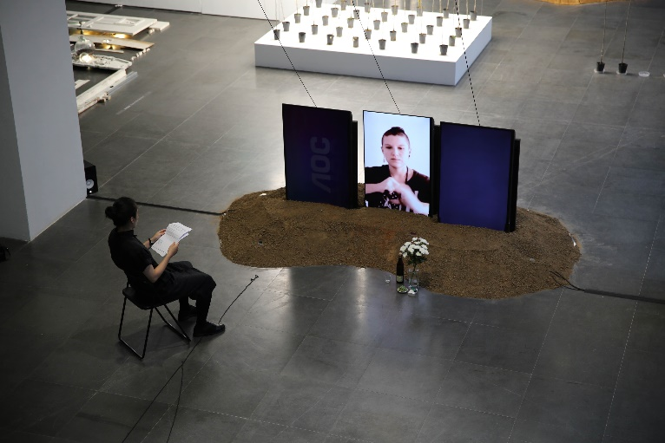
2 | 柯良志 《雙鉤廓填－柯良志創作個展》展覽計畫，圖片由藝術家提供。 | 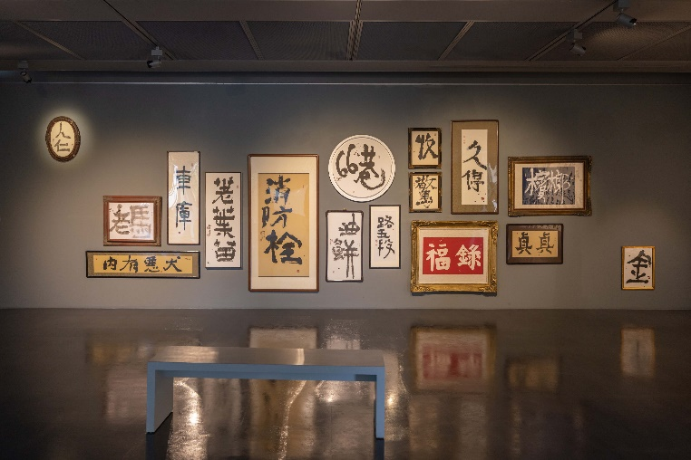
3 | 徐瑞謙《翻閱165頁的厚度》展覽計畫，圖片由藝術家提供。 | 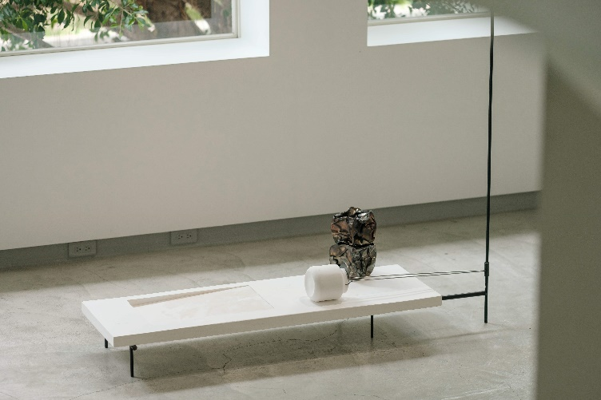
4 | 彭弘智 《未完成之作——當靈媒作為編劇》展覽計畫，圖片由藝術家提供。 | 